
Об утверждении регламентов государственных услуг, оказываемых подразделениями Вооруженных Сил Республики Казахстан в сфере санитарно-эпидемиологического благополучия
Утративший силу
Приказ Министра обороны Республики Казахстан от 29 июля 2015 года № 434. Зарегистрирован в Министерстве юстиции Республики Казахстан 01 сентября 2015 года № 11992. Утратил силу приказом Министра обороны Республики Казахстан от 10 июля 2020 года № 322.
Сноска. Утратил силу приказом Министра обороны РК от 10.07.2020 № 322 (вводится в действие по истечении десяти календарных дней после дня его первого официального опубликования).
В соответствии с подпунктом 2) статьи 10 Закона Республики Казахстан от 15 апреля 2013 года "О государственных услугах", ПРИКАЗЫВАЮ:
1. Утвердить:
1) регламент государственной услуги "Выдача санитарно-эпидемиологических заключений о соответствии (несоответствии) объекта государственного санитарно-эпидемиологического надзора нормативным правовым актам в сфере санитарно-эпидемиологического благополучия населения и гигиеническим нормативам на объектах, расположенных на территории военных городков и учебных центров Министерства обороны Республики Казахстан", согласно приложению 1 к настоящему приказу;
2) регламент государственной услуги "Выдача санитарно-эпидемиологического заключения на проекты, работы и услуги на объектах, расположенных на территории военных городков и учебных центров Министерства обороны Республики Казахстан", согласно приложению 2 к настоящему приказу.
2. Начальнику Главного военно-медицинского управления Вооруженных Сил Республики Казахстан:
1) направить настоящий приказ в Министерство юстиции Республики Казахстан для государственной регистрации;
2) в течение десяти календарных дней после государственной регистрации копию настоящего приказа направить в периодические печатные издания и в информационно-правовую систему "Әділет" на официальное опубликование;
3) после официального опубликования приказ разместить на интернет-ресурсе Министерства обороны Республики Казахстан.
3. Контроль за исполнением приказа возложить на заместителя Министра обороны Республики Казахстан генерал-лейтенанта Сапарова О.Б.
4. Приказ довести до должностных лиц в части, их касающейся.
5. Настоящий приказ вводится в действие по истечению десяти календарных дней после дня его первого официального опубликования.
Министр обороны
Республики Казахстан | И. Тасмагамбетов

Приложение 1
к приказу Министра обороны
Республики Казахстан
от 29 июля 2015 года № 434
Регламент государственной услуги
"Выдача санитарно-эпидемиологических заключений
о соответствии (несоответствии) объекта государственного
санитарно-эпидемиологического надзора нормативным правовым
актам в сфере санитарно-эпидемиологического благополучия
населения и гигиеническим нормативам на объектах, расположенных
на территории военных городков и учебных центров Министерства
обороны Республики Казахстан"
1. Общие положения
1. Государственная услуга оказывается подразделениями Вооруженных Сил Республики Казахстан, осуществляющими деятельность в сфере санитарно-эпидемиологического благополучия населения (далее – услугодатель), на основании стандарта государственной услуги "Выдача санитарно-эпидемиологических заключений о соответствии (несоответствии) объекта государственного санитарно-эпидемиологического надзора нормативным правовым актам в сфере санитарно-эпидемиологического благополучия населения и гигиеническим нормативам на объектах, расположенных на территории военных городков и учебных центров Министерства обороны Республики Казахстан", утвержденного приказом Министра обороны Республики Казахстан от 30 апреля 2015 года № 238 (зарегистрированный в Реестре государственной регистрации нормативных правовых актов за № 11467) (далее – Стандарт).
Прием заявления и выдача результата оказания государственной услуги осуществляются через делопроизводство Республиканских государственных учреждений (далее – РГУ) "Войсковая часть 64615", РГУ "Войсковая часть 01826".
2. Форма оказания государственной услуги: бумажная.
3. Результат оказания государственной услуги: санитарно-эпидемиологическое заключение о соответствии (несоответствии) объекта государственного санитарно-эпидемиологического надзора нормативным правовым актам в сфере санитарно-эпидемиологического благополучия населения и гигиеническим нормативам.
Форма предоставления результата оказания государственной услуги: бумажная.
2. Описание порядка действий структурных подразделений
(работников) услугодателя в процессе оказания
государственной услуги
4. Основанием для начала процедуры (действия) по оказанию государственной услуги является получение услугодателем заявления услугополучателя с приложением документов, предусмотренных пунктом 9 Стандарта.
5. Содержание каждой процедуры (действия), входящей в состав процесса оказания государственной услуги, длительность его выполнения:
1) делопроизводство услугодателя осуществляет прием документов, проводит регистрацию и передает на рассмотрение руководству, время исполнения – 15 (пятнадцать) минут;
2) руководство налагает резолюцию руководителю отдела/отделения, время исполнения – 4 (четыре) часа;
3) руководитель отдела/отделения услугодателя определяет ответственного исполнителя, время исполнения – 2 (два) часа;
4) ответственный исполнитель проверяет соответствие объекта представленным документам, осуществляет обследование объекта на соответствие нормативным правовым актам в сфере санитарно-эпидемиологического благополучия населения и гигиеническим нормативам, оформляет акт санитарно-эпидемиологического обследования объекта, оформляет результат оказания государственной услуги и вносит руководителю отдела/отделения для согласования, срок исполнения – 11 (одиннадцать) календарных дней;
5) руководитель отдела/отделения услугодателя визирует результат оказания государственной услуги, передает уполномоченному лицу услугодателя на подписание, срок исполнения – 1 (один) календарный день;
6) уполномоченное лицо услугодателя подписывает результат оказания государственной услуги и передает его в делопроизводство услугодателя, срок исполнения – 1 (один) календарный день;
7) делопроизводство выдает результат оказания государственной услуги в течение 15 (пятнадцати) минут с момента обращения услугополучателя (либо его представителя по доверенности) за результатом оказания государственной услуги.
6. Результаты процедуры (действия) по оказанию государственной услуги, которые служат основанием для начала выполнения следующей процедуры (действия):
1) регистрация заявления и документов услугополучателя;
2) резолюция руководства для рассмотрения;
3) резолюция руководителя отдела/отделения;
4) оформление результата оказания государственной услуги, внесение на визирование;
5) визирование результата оказания государственной услуги;
6) подписание результата оказания государственной услуги;
7) выдача результата оказания государственной услуги.
3. Описание порядка взаимодействия структурных
подразделений (работников) услугодателя в процессе оказания
государственной услуги
7. Перечень структурных подразделений (работников) услугодателя, которые участвуют в процессе оказания государственной услуги:
1) делопроизводство услугодателя;
2) руководство услугодателя;
3) руководитель отдела/отделения услугодателя;
4) ответственный исполнитель услугодателя.
8. Описание последовательности процедур (действий) между структурными подразделениями (работниками) услугодателя, с указанием длительности каждой процедуры (действия), приведено в блок-схеме согласно приложению 1 к настоящему Регламенту.
9. Описание последовательности процедур (действий) взаимодействий структурных подразделений (работников) услугодателя в процессе оказания государственной услуги отражено в справочнике бизнес-процессов оказания государственной услуги согласно приложению 2 к настоящему Регламенту.
Приложение 1
к регламенту государственной услуги
"Выдача санитарно-эпидемиологических
заключений о соответствии (несоответствии) объекта
государственного санитарно-эпидемиологического
надзора нормативным правовым актам в сфере
санитарно-эпидемиологического благополучия
населения и гигиеническим нормативам на объектах,
расположенных на территории военных городков
и учебных центров Министерства обороны
Республики Казахстан"
Блок-схема описания последовательности процедур (действий)
между структурными подразделениями (работниками) услугодателя,
с указанием длительности каждой процедуры (действия)
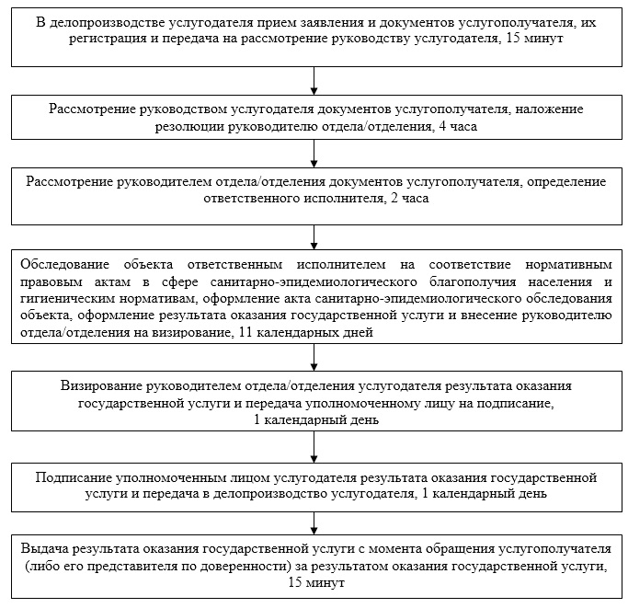

Приложение 2
к регламенту государственной услуги
"Выдача санитарно-эпидемиологических
заключений о соответствии (несоответствии) объекта
государственного санитарно-эпидемиологического
надзора нормативным правовым актам в сфере
санитарно-эпидемиологического благополучия
населения и гигиеническим нормативам на объектах,
расположенных на территории военных городков
и учебных центров Министерства обороны
Республики Казахстан"
Справочник бизнес-процессов оказания государственной услуги
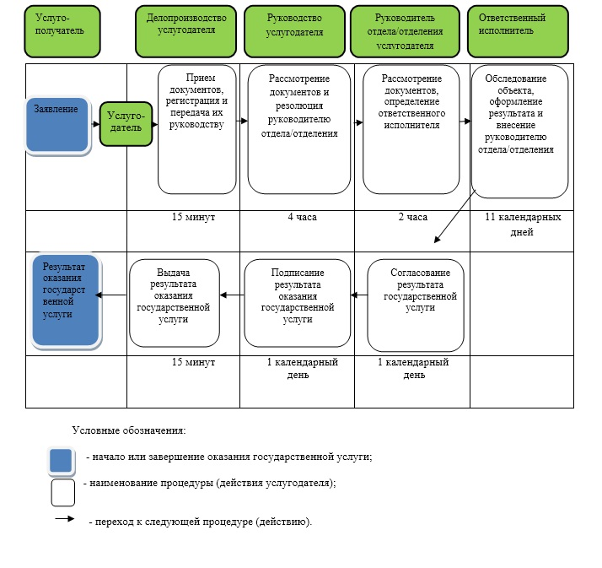

Приложение 2
к приказу Министра обороны
Республики Казахстан
от 29 июля 2015 года № 434
Регламент государственной услуги
"Выдача санитарно-эпидемиологического заключения на проекты,
работы и услуги на объектах, расположенных на территории
военных городков и учебных центров Министерства обороны
Республики Казахстан"
1. Общие положения
1. Государственная услуга оказывается подразделениями Вооруженных Сил Республики Казахстан, осуществляющими деятельность в сфере санитарно-эпидемиологического благополучия населения (далее – услугодатель), на основании стандарта государственной услуги "Выдача санитарно-эпидемиологического заключения на проекты, работы и услуги на объектах, расположенных на территории военных городков и учебных центров Министерства обороны Республики Казахстан", утвержденного приказом Министра обороны Республики Казахстан от 30 апреля 2015 года № 238 (зарегистрированный в Реестре государственной регистрации нормативных правовых актов за № 11467) (далее – Стандарт).
Прием документов и выдача результата оказания государственной услуги осуществляются через делопроизводство Республиканских государственных учреждений (далее – РГУ) "Войсковая часть 64615", РГУ "Войсковая часть 01826".
2. Форма оказания государственной услуги: бумажная.
3. Результат оказания государственной услуги: санитарно-эпидемиологическое заключение о соответствии (несоответствии) проекта, работы и услуги нормативным правовым актам в сфере санитарно-эпидемиологического благополучия населения, гигиеническим нормативам.
Форма предоставления результата оказания государственной услуги: бумажная.
2. Описание порядка действий структурных
подразделений(работников) услугодателя в процессе оказания
государственной услуги
4. Основанием для начала процедуры (действия) по оказанию государственной услуги является получение услугодателем заявленияуслугополучателя с приложением документов, предусмотренных пунктом 9 Стандарта.
5. Содержание каждой процедуры (действия), входящей в состав процесса оказания государственной услуги, длительность его выполнения:
1) делопроизводство услугодателя осуществляет прием документов, проводит регистрацию и передает на рассмотрение руководству, время исполнения – 15 (пятнадцать) минут;
2) руководство налагает резолюцию руководителю отдела/отделения, время исполнения – 4 (четыре) часа;
3) руководитель отдела/отделения услугодателя определяет ответственного исполнителя, время исполнения – 2 (два) часа;
4) ответственный исполнитель проводит санитарно-эпидемиологическую экспертизу представленных документов, оформляет результат оказания государственной услуги, вносит руководителю отдела/отделения на визирование, срок исполнения – 11 (одиннадцать) календарных дней;
5) руководитель отдела/отделения услугодателя визирует результат оказания государственной услуги, передает уполномоченному лицу услугодателя на подписание, срок исполнения – 1 (один) календарный день;
6) уполномоченное лицо услугодателя подписывает результат оказания государственной услуги и передает его в делопроизводство услугодателя, срок исполнения – 1 (один) календарный день;
7) делопроизводство выдает результат оказания государственной услуги в течение 15 (пятнадцати) минут с момента обращения услугополучателя (либо его представителя по доверенности) за результатом оказания государственной услуги.
6. Результаты процедуры (действия) по оказанию государственной услуги, которые служат основанием для начала выполнения следующей процедуры (действия):
1) регистрация заявления и документов услугополучателя в делопроизводстве услугодателя;
2) резолюция руководства услугодателя отделу/отделению услугодателя;
3) резолюция руководителя отдела/отделения о передаче ответственному исполнителю;
4) оформление результата оказания государственной услуги;
5) визирование результата оказания государственной услуги;
6) подписание результата оказания государственной услуги;
7) выдача результата оказания государственной услуги.
3. Описание порядка взаимодействия структурных подразделений
(работников) услугодателя в процессе оказания государственной
услуги
7. Перечень структурных подразделений (работников) услугодателя, которые участвуют в процессе оказания государственной услуги:
1) делопроизводство услугодателя;
2) руководство услугодателя;
3) руководитель отдела/отделения услугодателя;
4) ответственный исполнитель услугодателя.
8. Описание последовательности процедур (действий) между структурными подразделениями (работниками) услугодателя, с указанием длительности каждой процедуры (действия), приведено в блок-схеме согласно приложению 1 к настоящему Регламенту.
9. Описание последовательности процедур (действий) взаимодействий структурных подразделений (работников) услугодателя в процессе оказания государственной услуги отражено в справочнике бизнес-процессов оказания государственной услуги согласно приложению 2 к настоящему Регламенту.
Приложение 1
к регламенту государственной услуги
"Выдача санитарно-эпидемиологического
заключения на проекты, работы и услуги на
объектах, расположенных на территории
военных городков и учебных центров
Министерства обороны Республики Казахстан"
Блок-схема описания последовательности процедур (действий)
между структурными подразделениями (работниками) услугодателя,
с указанием длительности каждой процедуры (действия)
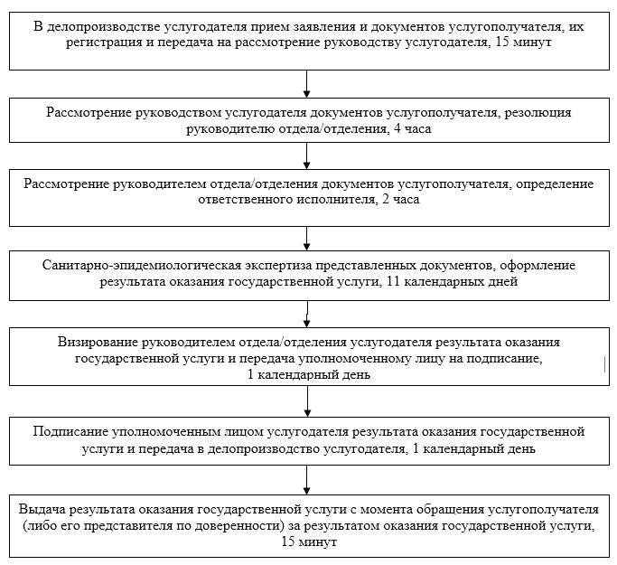

Приложение 2
к регламенту государственной услуги
"Выдача санитарно-эпидемиологического
заключения на проекты, работы и услуги на
объектах, расположенных на территории
военных городков и учебных центров
Министерства обороны Республики Казахстан"
Справочник бизнес-процессов оказания государственной услуги
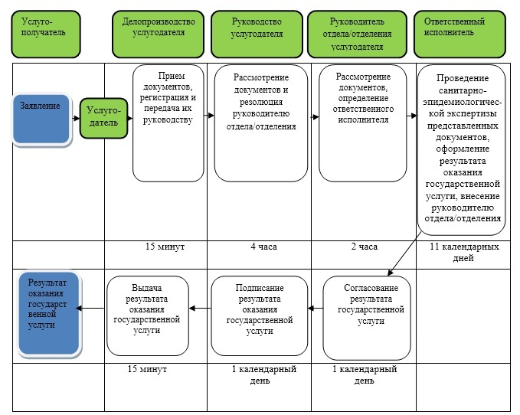

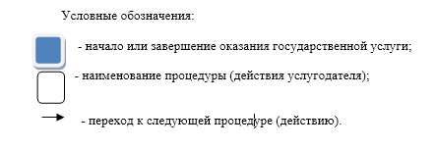

© 2012. РГП на ПХВ «Институт законодательства и правовой информации Республики Казахстан» Министерства юстиции Республики Казахстан

